|  |  |
| --- | --- |
|  | ESTADO DE SANTA CATARINA **PREFEITURA MUNICIPAL DE MAJOR VIEIRA**  **CNPJ/MF 83.102.392/0001-27**  Trav. Otacílio Florentino de Souza, 210 |
|  |  |

[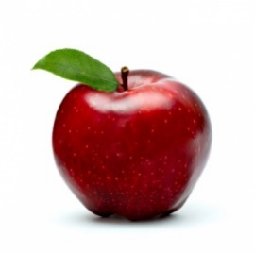](http://www.google.com.br/url?sa=i&rct=j&q=&esrc=s&frm=1&source=images&cd=&cad=rja&uact=8&ved=0ahUKEwiPyp6vwsLSAhVDQZAKHSXkCbQQjRwIBw&url=http://www.frutnorte.com.br/banana/&bvm=bv.148747831,d.Y2I&psig=AFQjCNGLpb2Yt37Km7yVNVfvYFzgIgrBCQ&ust=1488911648085529)[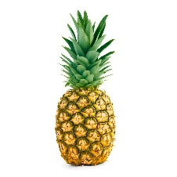](https://www.google.com.br/url?sa=i&rct=j&q=&esrc=s&frm=1&source=images&cd=&cad=rja&uact=8&ved=0ahUKEwjz-77Bw8LSAhUKjJAKHahVD9wQjRwIBw&url=https://maneirasimples.wordpress.com/2013/09/10/descascando-o-abacaxi/&bvm=bv.148747831,d.Y2I&psig=AFQjCNFANs37K1a66REZy8LbUw5HiocUOw&ust=1488911913252488)[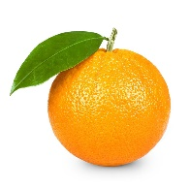](http://www.google.com.br/url?sa=i&rct=j&q=&esrc=s&frm=1&source=images&cd=&cad=rja&uact=8&ved=0ahUKEwiJu9zYwsLSAhVDEZAKHYXEBUsQjRwIBw&url=http://www.dicasnutricao.com.br/beneficios-da-laranja-para-saude/&bvm=bv.148747831,d.Y2I&psig=AFQjCNFUPoXEMJeIQy7dn5pq4qCouHvQhw&ust=1488911763193268)[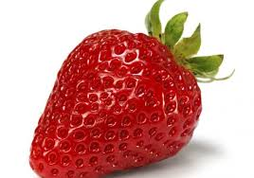](https://www.google.com.br/imgres?imgurl=http://www.sobrebeleza.com/wp-content/uploads/2013/11/as-top-5-frutas-com-vitamina-c1.jpg&imgrefurl=http://www.sobrebeleza.com/corpo-e-saude/as-top-5-frutas-com-vitamina-c.html&docid=Ov9ahdvR3IRmLM&tbnid=mOrXc7nz6qYdzM:&vet=1&w=630&h=443&bih=522&biw=1088&q=FRUTAS&ved=0ahUKEwji-PzDwcLSAhWMiZAKHUFBBGIQMwh5KEAwQA&iact=mrc&uact=8)[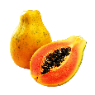](https://www.google.com.br/url?sa=i&rct=j&q=&esrc=s&frm=1&source=images&cd=&cad=rja&uact=8&ved=0ahUKEwib1eHtycLSAhVJGJAKHT5GDLIQjRwIBw&url=https://imagem.biz/mamao/&bvm=bv.148747831,d.Y2I&psig=AFQjCNFDWErIXaU56b_zdQJjz8LfLuSQ6Q&ust=1488913683842703)***CARDÁPIO ESCOLAR LANCHE***

[](https://www.google.com.br/imgres?imgurl=http://pngimg.com/uploads/kiwi/kiwi_PNG4030.png&imgrefurl=http://pngimg.com/img/fruits/kiwi&docid=PRLpNXm2vx8TjM&tbnid=ft7Y8LXYtdOnJM:&vet=1&w=2109&h=2271&bih=522&biw=1088&q=KIWI&ved=0ahUKEwiTj-GWysLSAhWDfZAKHT8cAdwQMwhYKCAwIA&iact=mrc&uact=8)***MAIO 2021***

|  |  |  |  |  |
| --- | --- | --- | --- | --- |
| ***SEGUNDA- FEIRA***  ***03*** | ***TERÇA-FEIRA***  ***04*** | ***QUARTA-FEIRA***  ***05*** | ***QUINTA-FEIRA***  ***06*** | ***SEXTA- FEIRA***  ***07*** |
| - BISCOITO SALGADO  - ACHOCOLATADO  - MANGA COM MELÃO PICADOS | PÃO FRANCES COM CARNE MOÍDA REFOGADA COM TOMATE, PIMENTÃO COLORIDO, CEBOLA, ALHO, TEMPEROS VERDES  - SUCO DE UVA | - CUQUE DE BACAXI  - LEITE | - Macarrão ao molho de frango, tomate, cebola, alho, tempero verde  - Salada de beterraba  - Suco de Maracujá | - Sopa de lentilha com carne suína e cenoura, batata, abobrinha e chuchu  - Laranja |
| ***SEGUNDA- FEIRA***  ***10*** | ***TERÇA-FEIRA***  ***11*** | ***QUARTA-FEIRA***  ***12*** | ***QUINTA-FEIRA***  ***13*** | ***SEXTA- FEIRA***  ***14*** |
| - Sucrilhos  - Iogurte  - Maçã | - Pão caseiro com presunto, tomate e alface  - Suco de laranja | - Bolo de fubá com cobertura de laranja  - leite | - Arroz  - Feijão  - Peixe ensopado batata, cebola, tomate, pimentão  - Salada de repolho verde colorido  - Suco de limão | - Salada de frutas (banana, laranja, maçã, mamão, abacate, kiwi)  - Creme de baunilha  - Cereal integral em flocos |
| ***SEGUNDA- FEIRA***  ***17*** | ***TERÇA-FEIRA***  ***18*** | ***QUARTA- FEIRA***  ***19*** | ***QUINTA-FEIRA***  ***20*** | ***SEXTA- FEIRA***  ***21*** |
| - Sopa de feijão com carne bovina, cenoura, batata e repolho | - Risoto de frango com tomate, milho, ervilha, pimentão, cenoura  - Salada de acelga  - Suco de Mimosa | - Pavê de bolacha  - Maçã | - Polenta cozida  - Frango ao molho de tomate, cebola, alho, pimentões, temperos  - Salada de couve-flor e brócolis  - Suco de abacaxi | - Espuma de tomate, milho, ervilha, cenoura e queijo  - Suco de uva |
| ***SEGUNDA- FEIRA***  ***24*** | ***TERÇA-FEIRA***  ***25*** | ***QUARTA-FEIRA***  ***26*** | ***QUINTA-FEIRA***  ***27*** | ***SEXTA- FEIRA***  ***28*** |
| - Biscoito doce e  Leite batido com mamão e pera | - Pão integral com manteiga  - leite batido com abacate | - Bolo de laranja com cobertura de coco  - achocolatado | - Arroz tipo carreteiro  (carne em cubos, cebola, alho, batata, cenoura, pimentão tomate, temperos verdes)  - Salada de alface colorida  - Mimosa | - Farofa de ovos com legumes (brócolis, vagem, cenoura, ovos, pimentão, cebola, alho, temperos verde)  - Salada de tomate  - Suco de manga |
| ***SEGUNDA- FEIRA***  ***31*** | ***TERÇA-FEIRA***  ***01*** | ***QUARTA-FEIRA***  ***02*** |  |  |
| Sopa tipo creme de aipim com couve manteiga, cenoura e carne moída | - Quirera cozida com carne suína refogada antes com alho, cebola, temperos, pimentões, tomate, cenoura  - couve manteiga refogada  - Suco de uva | - Cuque de goiabada  - Leite |  |  |

OBS: ADAPTAÇÕES/ALTERAÇÕES PODEM OCORRER DEVIDO MATURAÇÃO DE FRUTAS, VERDURAS E LEGUMES E OU INTERCORRENCIAS COM FORNECEDORES.

[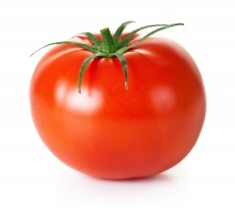](http://www.google.com.br/url?sa=i&rct=j&q=&esrc=s&frm=1&source=images&cd=&cad=rja&uact=8&ved=0ahUKEwjNy_XSyMLSAhWBgZAKHR6XDNMQjRwIBw&url=http://www.calendariobr.com.br/dia-do-tomate&bvm=bv.148747831,d.Y2I&psig=AFQjCNF0zayhFN87CUFA6QQ_ITZu-isSuA&ust=1488913361637517)[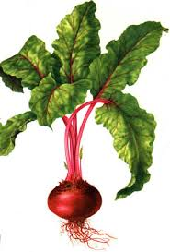](https://www.google.com.br/imgres?imgurl=http://www.infoescola.com/wp-content/uploads/2010/02/beterraba.jpg&imgrefurl=http://www.infoescola.com/plantas/beterraba/&docid=fQIwKIg9CePN9M&tbnid=KxS64delwweEVM:&vet=1&w=302&h=446&bih=522&biw=1088&q=BETERRABA&ved=0ahUKEwj2-uWpycLSAhUBIpAKHVtpCjsQMwhcKCQwJA&iact=mrc&uact=8)[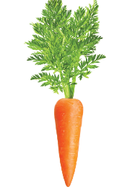](http://www.google.com.br/url?sa=i&rct=j&q=&esrc=s&frm=1&source=images&cd=&cad=rja&uact=8&ved=0ahUKEwjXh4KnyMLSAhXFH5AKHdLHB-YQjRwIBw&url=http://revista.sociedadedamesa.com.br/2015/03/quimica-dos-alimentos-cenoura/&bvm=bv.148747831,d.Y2I&psig=AFQjCNF0mPLgRb4wYTR7KlXPW8k9cPVJnw&ust=1488913263801218)[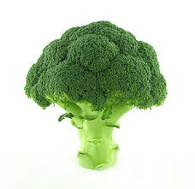](https://www.google.com.br/imgres?imgurl=http://imgsapp2.uai.com.br/app/noticia_133890394703/2013/08/07/194123/20130807124202866975i.jpg&imgrefurl=http://www.uai.com.br/app/noticia/saude/2013/08/07/noticias-saude,194123/brocolis-congelado-perde-propriedades-anticancerigenas.shtml&docid=pWJFZHxQlJwJyM&tbnid=oF1Kr4_M91iTZM:&vet=1&w=350&h=338&bih=522&biw=1088&q=BR%C3%93COLIS&ved=0ahUKEwj186fKycLSAhUBx5AKHeXjB4wQMwhAKBEwEQ&iact=mrc&uact=8)***OBS:*** pela manhã antes do início das aulas servir diariamente biscoito (variado todo dia) e achocolatado, [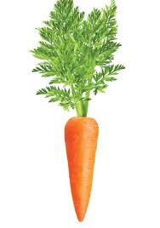](http://www.google.com.br/url?sa=i&rct=j&q=&esrc=s&frm=1&source=images&cd=&cad=rja&uact=8&ved=0ahUKEwjXh4KnyMLSAhXFH5AKHdLHB-YQjRwIBw&url=http://revista.sociedadedamesa.com.br/2015/03/quimica-dos-alimentos-cenoura/&bvm=bv.148747831,d.Y2I&psig=AFQjCNF0mPLgRb4wYTR7KlXPW8k9cPVJnw&ust=1488913263801218)

iogurte ou leite (conforme a necessidade e aceitação dos alunos.